Infos protocole
43 quadra de 100m² au total
Echantillonage stratifié en fonction de densité populations et d’ouverture du milieu
Quadra nombre par sites :
Vigne au Renard 1-2, 4, 6-10 -> 8
Val clavin 1,3-5 - > 4
Combe Michaut 1-2, 4-9, 11 -> 9
Tete cendree bas 7, 9 -> 2
Tete cendree haut 1-3, 5 -> 4
« obs session »
Au max 6 observateurs par quadrat et par session
Info de quel observateur a participé à quel quadra et session
« detections_individuelles_verifsTC+LD_18dec » :
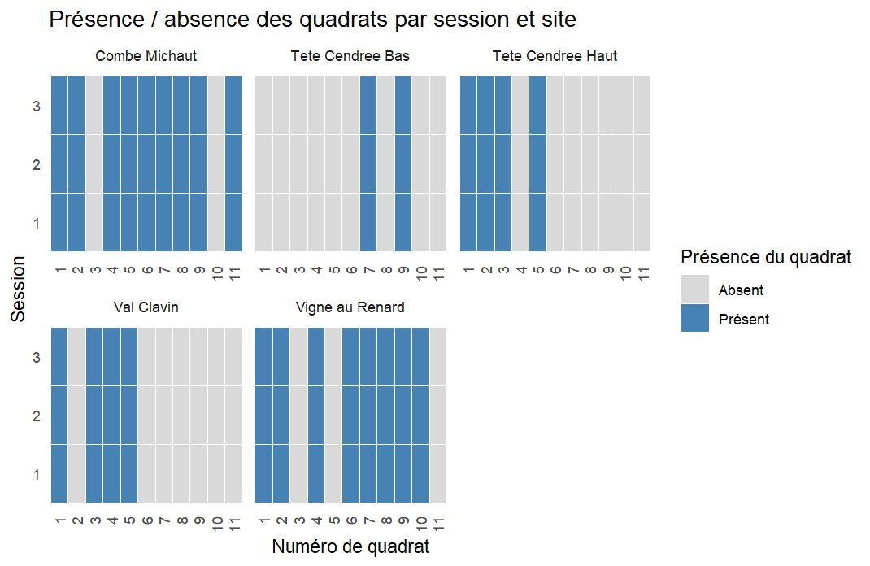
3 sessions de terrain : « session »
5 sites : « site »
Première du 22 au 24 mai 2024 : « date »
Deuxième du 03 au 05 mai 2024
Troisième du 02 au 04 juillet 2024
11 quadra « numero_quadrat »
« id_quadrat » acronyme site + numéro quadra
« marquage » Le marquage des individus correspond à un numéro généré aléatoirement.
« ID_ind » fusion id quadrat avec marquage
« observateur » nom de l’observateur
Observations entre 10 et 15 minutes (pour garantir effort d’échantillonages équivalents et suffisants
Ensuite stade phéno indiv « juv » « non_fleuri » « fleur » « fleurs_fanees » « fruit »
Critère juvéniles ? critère en général du passage d’une phénologie à une autre
« adéquation » signifie que l'identification du stade de phéno réalisée par l'observateur coïncide (valeur = 1) ou pas (valeur = 0) avec le "vrai" stade phénologique, relevé notamment par les opératrices du protocole.
« L’étude ayant impliqué la construction de quadrats vides, ces derniers sont retirés
des jeux de données ayant servi aux analyses. Une analyse exploratoire visant à
comparer l’adéquation des modèles (AIC et diagnostic avec « DHARMa ») avec et sans
les quadrats vides est menée. L’adéquation des modèles sans les quadrats vides est
bien meilleure que celle des modèles les incluant, ce qui a déterminé le choix de les
exclure des analyses. »

« Experience des observateurs » :
35 observateurs
Participation à l’observation des quadras par session et total session
On ne sait pas ce que sont les colonnes A-E notées entre 1 et 10 et
Les colonnes VC et TCh correspondent aux différentes stations (Val Clavin etc.). Je pense que ça doit relater une information relative à leur connaissance préalable du site, issue du questionnaire que Léa avait envoyé à tous les observateurs. Je demande plus de détails au Parc National.
A posteriori : Auto-notation des observateurs sur leurs connaissances du sabot de vénus
A priori : Au – un représentant de chaque niveau d’expérience (naïf, intermédiaire, expert) ; observateur différent sur les mêmes sites entre sessions ; prise en compte évolution de compétence si observateur participe à beaucoup de relevés

« Taille et phéno vérif » :
Phénologie et taille par session
Nb fleur et nb fruit juste 0 ou 1 donc présence absence ?
un seul observateur pour ce tableau ?
Pas de phénologie fanée ou fruit

« Recouvrement » :
Que 4 sites pas tête cendrée bas
Pas de dates : une seule prise
Une seule date : laquelle ? Des mesures de covariables de végétation sont réalisées lors de la session 2 (début Juin). À cette période, le maximum de développement de la végétation est atteint selon les experts du territoire
5 strates de recouvrement végétal, critères différence strates ? Recouvrement de chaque strate dans chaque quadrat. Ces mesures s’appuient sur le Guide de terrain pour la réalisation des relevés phytosociologiques de L. DELASSUS publié en 2015. Sont concernées les strates de végétation suivantes :
o Muscinale, au sol.
o Herbacée, inferieure à 1 m de hauteur.
o Arbustive basse, entre 1 et 3 m de hauteur.
o Arbustive supérieure, entre 3 et 7 mètre de hauteur.
o Arborescente, supérieure à 7 m de hauteur.

Tete cendree 11 quadra
Vignes au renard 12 quadra
Val clavin 6 quadra
Combe michaut 14 quadra
Tete cendree haut 11 quadra
Différence entre nombre quadra et nombre de quadra des autres tableaux

